**第二章 电力电子器件**

# 电力半导体器件的电导调制效应2020B

答：当PN结上流过的正向电流较大时，注入并积累在低掺杂N区的少子空穴浓度将很大，为了维持半导体中性条件，其多子浓度也相应大幅度增加，使得其电阻率明显下降，也就是电导率大大增加，这就是电导调制效应。

# 电力电子器件与信息电子器件相比，具有哪些特征？2016A

（1）能处理电功率的大小，即承受电压和电流的能力是最重要的参数。

（2）电力电子器件一般都工作在开关状态。

（3）电力电子器件往往需要由信息电子电路来控制

（4）为保证不致于因损耗散发的热量导致器件温度过高而损坏，不仅在器件封装上讲究散热设计，在其工作时一般都要安装散热器。

（5） 在器件开通或关断的转换过程中产生开关损耗。

# 电力电子器件的功率损耗是怎么产生的，与哪些因素有关？2017年A

电力电子器件所能处理电功率的大小，也就是其承受电压和电流的能力，一般都远大于处理信息的电子器件。自身的功率损耗通常仍远大于信息电子器件，为了减小本身的损耗，提高效率，一般都工作在开关状态。损耗包括静态损耗和开关损耗；静态损耗包括：通态损耗、断态损耗；开关损耗包括：开通损耗、关断损耗。

损耗与开关频率有关。开关频率较低时通态损耗是电力电子器件功率损耗的主要成因。当器件的开关频率较高时，开关损耗会随之增大而可能成为器件功率损耗的主要因素。

# 列举出5种常见的电力电子器件，画出各器件的标准电气符号，并指出各自的可控性能2017A

5种常见的电力电子器件：电力二极管-不可控器件，普通晶闸管-半控器件，电力晶体管-全控器件，电力场效应管 -全控器件，IGBT -全控器件。

# 电力二极管在许多电力变流器中都有广泛的使用。分别举例说明在各种电力电子电路中的作用。2016A

电力二极管在交流-直流电路中起整流作用，工频不可控整流电路

在高频整流电路中用快恢复或者肖特基型电力二极管；

电力二极管在有电感元件时起到释放电能的续流的作用；

电力二极管晶闸管驱动电路中有隔离电压、钳位的作用。

# 电力二极管与信息电子电路中普通二极管的区别是什么？电力二极管在许多电力变流器中都有广泛的使用，请分别举例说明在各种电力电子电路中的作用（举3个例）。2019A

答：电力二极管为了承受高电压和大电流，采用了垂直导电结构，可以显著提高通流能力；增加了低掺杂N区——漂移区，可以承受很高的电压不被击穿；具有电导调制效应，使得电力二极管在正向电流较大时压降依然很低。【5分】

电力二极管在交流-直流电路中起整流作用，在高频整流电路中用快恢复或者肖特基型电力二极管；电力二极管在有电感元件时起到释放电能的续流的作用；电力二极管晶闸管驱动电路中有隔离电压、钳位的作用。【5分】

# 阐述晶闸管正常工作时的特性。2021B

1）承受反向电压时，不论门极是否有触发电流，晶闸管都不会导通。【2分】

2）承受正向电压时，仅在门极有触发电流的情况下晶闸管才能开通。【2分】

3）晶闸管一旦导通，门极就失去控制作用。【2分】

4）要使晶闸管关断，要使晶闸管的电流降到维持电流以下 。【2分】

# 用双晶体管模型，简要说明晶闸管的工作原理。2013-2014 B2

晶闸管可以看作由两个晶体管的复合组成。【1分】 晶体管的特性是：在低发射极电流下a 是很小的，而当发射极电流建立起来之后，a 迅速增大。在晶体管阻断状态下，IG=0，而a1+a2是很小的。当外电路门极注入驱动电流，则基极与门极相连的晶体管T2产生放大的集电极电流IC2，此电流构成T1管的基极电流，放大形成IC1，又进一步增大T2管的基极电流。如果触发电流IG使各个晶体管的发射极电流增大以致使a1+a2趋近于1时，形成强烈的正反馈， 阳极电流IA将趋近于无穷大，从而实现器件深饱和导通。【7分】由于饱和深，不能自关断。【2分】

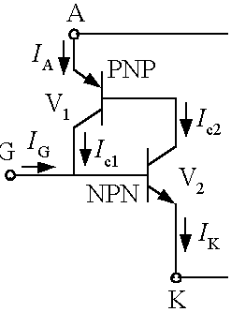

# **晶闸管导通的条件是什么？维持晶闸管导通的条件是什么？2014-2015 A**

答：要使晶闸管导通的条件是：【3分】

（1） 正向阳极电压 （2） 正向门极电压 （3） 

维持晶闸管导通的条件是：【3分】

（1）正向阳极电压 （2）

# 晶闸管的擎住电流-2020A

刚从断态转入通态并移除触发信号后，维持导通所需的最小电流。

# 普通晶闸管导通与关断的条件是什么?下图中阴影部分为晶闸管处于通态区间的电流波形，最大值为Im，试问电流的平均值Id和电流的有效值I为多少？（2022B）

晶闸管导通的条件是：【2分】

①正向阳极电压 ②在门极施加触发电流（脉冲） ③

晶闸管关断的条件是：【2分】

①晶闸管加反向电压 ②使得 

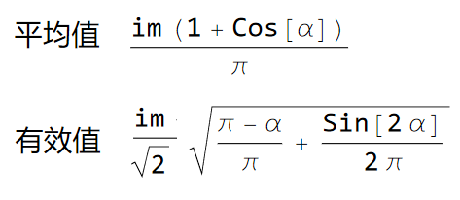【4分】

# GTO和普通晶闸管同为PNPN结构，为什么GTO能够自关断，而普通晶闸管不能？2020A

晶闸管可以看作由两个晶体管的复合组成。当外电路门极注入驱动电流，则基极与门极相连的晶体管V2产生放大的集电极电流IC2，此电流构成V1管的基极电流，放大形成IC1，又进一步增大V2管的基极电流。如此形成强烈的正反馈，使两个晶体管深饱和而导通，由于饱和程度深而不能控制关断。【4分】

但可关断晶闸管GTO的V2基极增益较大，且导通时接近临界饱和状态，多元集成结构使其可以从门极抽取电流形成强烈的正反馈，使得GTO可关断。【4分】

# 试说明IGBT、GTR、GTO和电力MOSFET各自的特点（工作频率、驱动电路、耐压通流）。2022A

(1)IGBT是电压驱动的场控型器件，开关速度较快，开关损耗小。其开通和关断由栅极和发射极的电压决定。具有耐脉冲电流冲击的能力，通态压降低且输入阻抗高。【2 分】

(2)GTR是双极型电流驱动器件，最主要的特性是耐压高、电流大、开关特性好，但开关速度较低，所需驱动功率大，驱动电路复杂。【2 分】

(3)GTO是双极型电流驱动器件，电压和电流容量较大，但开关速度较低，所需驱动功率大，驱动电路复杂。【2 分】

(4)电力MOSFET 驱动电路简单，驱动功率小，开关速度快，工作频率高，热稳定性好，电流容量小，耐压低。【2 分】

第三章 整流电路

# 单相桥式全控整流电路和单相桥式半控整流电路接大电感负载时，负载两端并接二极管的作用是什么? 2016B

单相桥式全控整流电路接大电感负载，负载两端并接续流二极管是为了续流，在续流期间ud为0，ud不再出现负的部分，从而使得输出的直流电流平均值增大。【2.5分】

# 单相可控整流电路供电给电阻负载或蓄电池充电（反电势负载），若控制角α相同，问晶闸管的导通角分别是多大（画出ud波形图分析）？若控制角α相同，哪一种电路的输出电压大一些？为什么？2019B

答：（1）当控制角为α时，电阻性负载时，晶闸管的导通角θ＝π-α。 反电动势负载时，当α小于停止导电角δ时，θ＝π-2δ；当α大于停止导电角δ时，晶闸管的导通角θ＝π-α-δ。【6分】

1. 在控制角α相同的情况下，带反电势负载电路的晶闸管导通角小于带电阻性负载电路。所以，当**负载电流**平均值相等的条件下，反电动势负载时的晶闸管电流的有效值大于电阻性负载时的晶闸管电流的有效值。因此，反电势负载晶闸管的额定电流大一些。【4分】

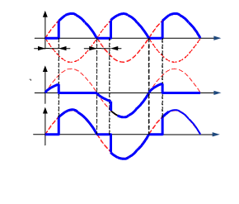 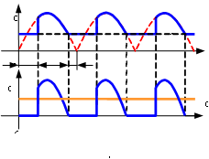

# 图1所示单相半控桥式整流电路带电感性负载，画出正常工作状态时Ud波形；若某个时刻VT3脉冲丢失，电路会出现什么问题？画出此时Ud波形。并分析如何解决这一问题？2021B

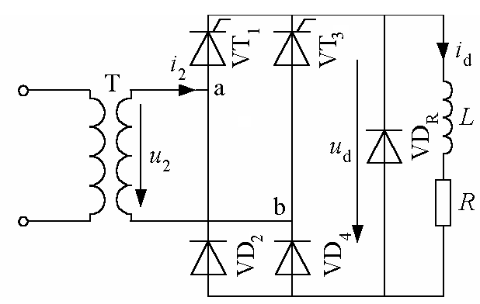

**答:波形**【4分】

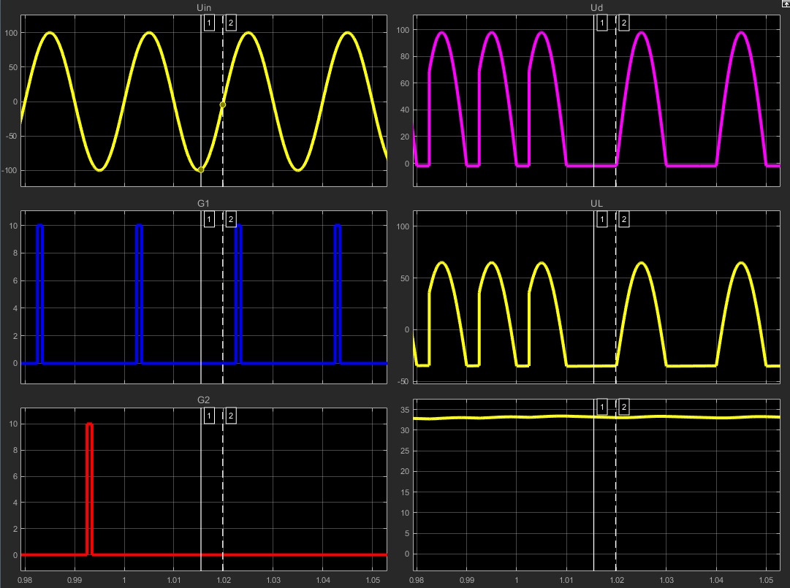

**若某个时刻VT3脉冲丢失，电路会出现失控现象。为消除失控现象，可在电路中加接续流二极管。**【4分】

# 说明变压器漏感对整流电路有哪些影响。2014-2015 A

（1）出现换相重叠角，整流输出电压平均值Ud降低。【2分】

（2）整流电路的工作状态增多。【1分】

（3）晶闸管的di/dt 减小，有利于晶闸管的安全开通。【1分】

（4）换相时晶闸管电压出现缺口，产生正的du/dt，可能使晶闸管误导通。【1分】

（5）换相使电网电压出现缺口，成为干扰源。【1分】。

# 电力电子装置中无功功率对于公用电网可能存在哪些不利影响？试分析提高变流装置功率因数的方法（举3个例）？2019B

影响：

1）无功功率会导致电流增大和视在功率增加，导致设备容量增加；

2）无功功率增加，会使总电流增加，从而使设备和线路的损耗增加；

3）使线路压降增大，冲击性无功负载还会使电网电压波动加剧。【5分】

提高：

1）减小触发角；

2）增加整流相数；

3）采用多组变流装置串联供电（多重化）；

4）设置补偿电容。。。【5分】

# 对带阻感负载时的单相桥式整流电路和三相桥式整流电路进行谐波和功率因数分析，说明其规律。2022B

单相桥式全控整流电路变压器二次侧电流谐波仅2k1（k为正整数）谐波，各次谐波有效值与谐波次数成反比，且与基波有效值的比值为谐波次数的倒数。【3 分】

三相桥式全控整流电路变压器二次侧电流中仅含6k1（k为正整数）次谐波。各次谐波有效值与谐波次数成反比，且与基波有效值的比值为谐波次数的倒数。【3 分】

说明脉波数越多，所含谐波越少，相同 $α$ 下功率因数越高。【2 分】

# 整流的多重化是什么意思，有什么作用？2013-2014 B2

答：多重化整流就是把结构相同的整流电路进行一定形式的串联或者并联组合，并对其进行一定规则的控制。【2分】 多重化整流电路减轻整流装置所产生的谐波、无功功率等对电网的干扰，将几个整流电路多重联结可以减少交流侧输入电流谐波，而对晶闸管多重整流电路采用顺序控制的方法可提高功率因数。 【5分】

# 以二重整流电路为例，什么是多重整流电路的顺序控制，为何能提高功率因数？2017A

只对一个桥的α角进行控制，其余各桥的工作状态则根据需要输出的整流电压而定，或者不工作而使该桥输出直流电压为零，或者α =0而使该桥输出电压最大。根据所需总直流输出电压从低到高的变化，按顺序依次对各桥进行控制。

如需要输出的直流电压低于二分之一最高电压时，只对第I组桥的α角进行控制进行整流或者续流，使输出电压不为负值；同时VT23、VT24保持导通，这样第II组桥的直通时直流输出电压就为零；则总输出电压只受第I组桥控制。

如需要输出的直流电压大于二分之一最高电压时，第I组桥的α角为0°，输出较大的直流分量，再对第II组桥的α角进行控制输出较小的直流分量。大、小两直流分量叠加，可获得的电流波形其基波分量含有率较大，且比电压初相位的滞后少，因而基波因素和位移因数都提高，从而提高了总的功率因数。

# 实际应用的大功率整流装置为了减少谐波，可以采用多重联结的方式，以整流电路为例，说明多重化技术的原理及特点。并画出串联2重联结电路图。2022A

答：1）整流电路：按照一定的规律将两个或更多的相同结构的整流电路进行组合得到多重化整流电路。例如移相 30 度构成的串联 2 重联结电路，整流变压器二次绕组分别采用星形和三角形接法构成相位相差 30 度、大小相等的两组电压。该电路为 12 脉波整流电路。采用多重联结的方法可以提高装置的功率，可使输入电流谐波大幅减小，从而在一定程度上提高功率因数。【4 分】

2） 图【4 分】

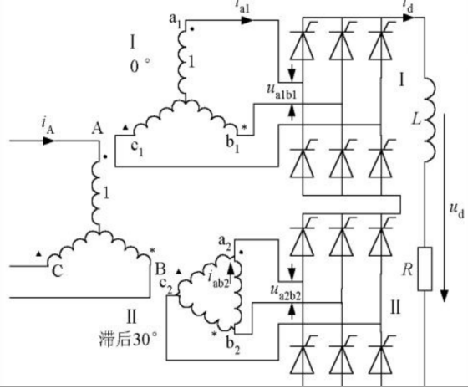

# 带平衡电抗器的双反星形可控整流电路结构特点是什么，平衡电抗器有什么作用，与六相半波整流电路进行比较有什么特点？2020A

双反星形：二次侧为两组匝数相同极性相反的绕组，分别接成两组三相半波电路。

二次侧两绕组的极性相反可消除铁芯的直流磁化。【4 分】

平衡电抗器：是为保证两组三相半波整流电路能同时导电。

六相半波整流电路中，只能有一个晶闸管导电，其余五管均阻断，每管最大导通角为60°，平均电流为Id/6；输出电压比三相半波时的1.17U2略大些。晶闸管导电时间短，变压器利用率低。【4分】

# 什么叫逆变失败，是何原因引起？为防止逆变失败逆变角应满足什么条件？2017A

外接的直流电源通过晶闸管电路形成短路，或者使变流器的输出平均电压和直流电动势变成顺向串联，由于逆变电路的内阻很小，形成很大的短路电流。发生换相失败。

触发电路工作不可靠，晶闸管发生故障，交流电源缺相或突然消失，换相的裕量角不足，等均可引起换相失败。2’

为了防止逆变失败，不仅逆变角β不能等于零，而且不能太小，必须限制在以下各角度内和以内为30~35º。（δ为晶闸管的关断时间tq折合的电角度，γ为换相重叠角，'为安全裕量角。）3’

# 整流电路处于逆变工作状态的条件是什么？哪些电路不能实现有源逆变？2017年专本A

产生逆变的条件是: (1). 要有直流电动势，其极性要与晶闸管的导通方向一致，大小要大于变流器直流侧的平均电压，【3分】（2）同时要求晶闸管的触发角大于pi/2，使U2为负。【3分】半控桥和带续流二极管的电路不能实现逆变。【2分】